ESCOLA MUNICIPAL DE EDUCAÇÃO BÁSICA ALFREDO GOMES.
DIRETORA: IVÂNIA NORA.
ASSESSORA PEDAGÓGICA: SIMONE ANDRÉA CARL.
ASSESSORA TÉCNICA ADM.: TANIA N. DE ÁVILA.
PROFESSORA: ALESSANDRA
CATANDUVAS – SC
ANO 2021- 1º ANO VESPERTINO

NOME COMPLETO:____________________________
____________________________________________

- JOGO DA MEMÓRIA: COLAR EM PAPEL DURO RECORTAR DEPOIS JOGAR COM SEU FILHO.
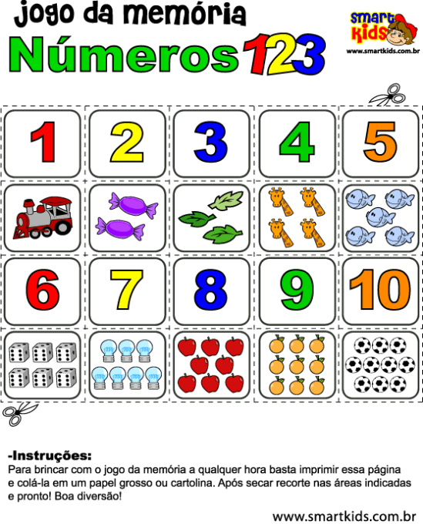

- RECORTE OS NÚMEROS DE 1 A 9 E COLE NO CONJUNTO:

- RECORTE E COLE OS NÚMEROS NA SEQUENCIA CORRETA:
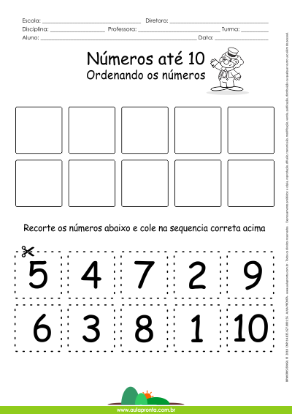

- DESENHE A QUANTIDADE PEDIDA, DEPOIS PINTE:
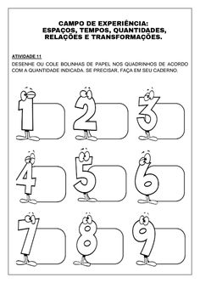

- VAMOS COLORIR OS QUADRINHOS DE ACORDO COM A QUANTIDADE QUE CADA CRIANÇA OBTEVE AO JOGAR O DADO, DEPOIS REGISTRE O NÚMRO NO QUDRADINHO:

